**Español con Ñ – Libro 5**

Tema 5

**Aluno:** Vitor Bruno de Oliveira Barth

**Maestra:** Ana Maria

**Cuiabá**

**2015**

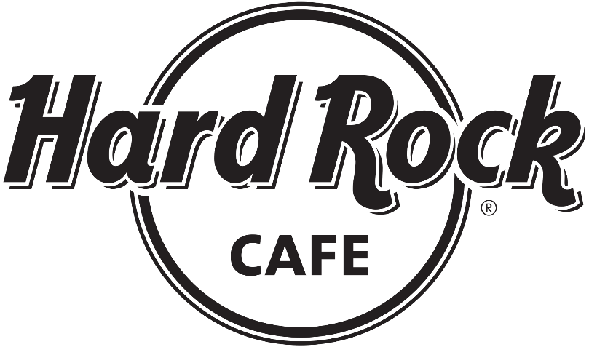

**Historia**

El primero restaurante fue fundando a Londres, en 14 de julio de 1971, por dos jóvenes americanos: Isaac Tigrett y Peter Morton. Él se localizaba prójimo al Hyde Park, en el área Picadilly. Lo café empezó a destacarse cuando los socios comenzaran a llenar las paredes de su inmoble con objetos relacionados al Rock.

Diez años después, en 1982, los dueños decidieron llevar su idea de café para el mundo. Morton abrió filiales en Los Angeles, San Francisco, Chicago, Houston y en varias otras capitales de EEUU, mientras Tigrett llevó el restaurante a New York, Dallas, Boston, Washington, Orlando, Paris y Berlin. En 1991, la empresa Rank Organisation compró la parte de los dos socios, y siguió expandiendo la marca pelo mundo.

El Café es más conocido pelo ambiente que el proporciona que por su comida. Por eso, ellos siempre están buscando más objetos relacionados a la música, y actualmente ya son los mayores coleccionadores de Rock del mundo.

Más recientemente la marca inauguró hoteles y casinos para aumentar su clientela, pero esto fue considerado por muchos fans una afronta al espirito de la franquicia, por tener más foco al pop que al rock.

**Motivos para la escoja de la franquicia**

La región Centro-Oeste de Brasil no posee diversidad de opciones para el público a quien gusta de Rock. El Hard Rock Café puede tornarse una referencia para los habitantes de ciudades prójimas, además de turistas.

Esta franquicia parece ofrecer un retorno rápido, y también parece agradar el mercado estudiado. El investimento, sin embargo, es grande, pero debe ser retornado en un máximo de 2 años, y este es el tiempo de carencia que ofrecen para inicio de los pagos referentes a la marca.

**Estudio de Mercado**

Fueron hechas 4 preguntas para un grupo de 300 personas, y estas fueron las repostas:

* ¿Te gusta el Rock? 63% Sin / 20% No / 17% No respondió
* ¿Tiene algún lugar para oír Rock fuera de casa? 12% Sin / 70% No / 18% No respondió
* ¿Ya he oído/ido al Hard Rock Café? 71% Sin / 24% No / 5% No respondió
* ¿Si hubiese una franquicia de Hard Rock aquí, tu irías? 66% Sin / 14 % No / 10% No sabe o no respondió

Con eso, concluimos que la franquicia posee grandes chances de se desarrollarse e obtener suceso.

**LOCALES POSIBLES**

* Aeropuerto, en Várzea Grande:
  + - Posee grande circulación de personas
    - Clase media y alta predominan
    - No hay opciones o concurrencia
    - Hay un Shopping Center cerca
* Centro de Cuiabá:
  + - Posee grande circulación de personas
    - Clase alta predomina
    - Hay poca concurrencia
    - Hay muchos jóvenes pasando cerca
* Jardim das Americas, Cuiabá
  + - Posee grande circulación de personas
    - Clase media predomina
    - Hay poca concurrencia
    - Hay muchos jóvenes viviendo cerca

Por motivos de practicidad, la localización escogida fue el Cientro de Cuiabá, pues es donde están la mayoría de los jóvenes de Clase Alta, principal público de nuestro Café. También es donde hay mayor facilidad de instalación, y los inmóviles de mejor calidad.

**Gastos**

* Alquiler del inmoble: R$ 12.000/mes
* Precio de la Franquicia: R$ 1.250.000, con 2 años de carencia
* Equipos y mobles: R$ 320.000
* Funcionarios: R$ 21.000/mes

**Recepta Estimada**

Me basando en la pesquisa de mercado, en estabelecimientos parecidos, y en el flujo de personas en el local escogido, puedo decir que tendremos receptas suficientes para cubrir los costes y sacar 10% de lucro, que sería suficiente para pagar los funcionarios, el alquiler, los equipos, y construir un fundo que, en dos años, tendrá 50% del valor de la franquicia.



